Лабораторная работа №1
Спектральный метод балансировки загрузки МВС

1. Цель работы
Целью работы является изучение статической балансировки загрузки многопроцессорной вычислительной системы (МВС) спектральным методом [1].

2. Теоретическая часть
2.1. Задача оптимального отображения вычислительных процессов на архитектуру многопроцессорной ЭВМ. Пусть 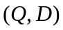 - ациклический граф вычислительного процесса, соответствующего некоторой прикладной задаче. Здесь 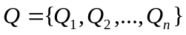 - вершины графа, отождествляемые с соответствующими составляющими вычислительными процессами; 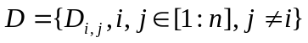 - ребра графа, отождествляемые с информационными связями между процессами. Неравенство 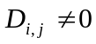 означает, что процессы 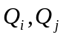 связаны информационно (процесс 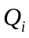 передает информацию процессу 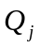); 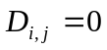 - указанные процессы не связаны между собой информационно. Обозначим 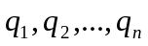 вычислительные сложности процессов 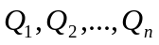 соответственно; 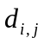 - количество информации в байтах, которое процесс передает процессу .
Положим, что имеется МВС с универсальными процессорами, каждый из которых может выполнить любой из процессов . Пусть 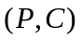 - граф данной МВС. Здесь 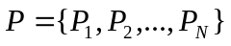 - вершины графа, соответствующие процессорам; 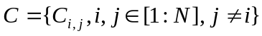 - ребра графа, отождествляемые с коммуникационной сетью. Равенство 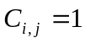 означает, что имеется возможность прямой передачи данных от процессора 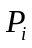 процессору 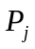; 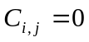 - такой возможности нет. Производительности процессоров 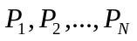 обозначим 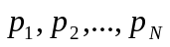 соответственно. Ребро 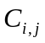 графа будем описывать двумя величинами:
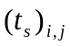 - время, необходимое для организации передачи данных от процессора процессору ;
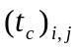 - время, необходимое для передачи байта данных от процессора процессору (без учета времени ).
Задачей оптимального отображения совокупности процессов на процессоры называется задача оптимального отображения графа на граф , т.е. задача поиска такого распределения процессов по процессорам , которое минимизирует некоторый критерий оптимальности (обычно время вычислений).
Введем в рассмотрение 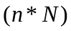 отображающую матрицу
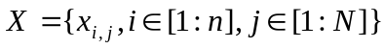,
компоненты которой имеют следующий смысл: 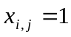 - процесс назначен на выполнение процессору ; 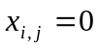 - процесс не назначен на выполнение процессору .
Во введенных обозначениях задача оптимального отображения графа на граф можно формализовать следующим образом: найти отображающую матрицу 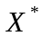 такую, что
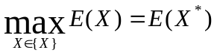. (1)
Здесь E – критерий оптимальности, 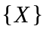 - множество допустимых отображений, - оптимальная отображающая матрица.
2.2. Метод балансировки загрузки. Одним из распространенных методов приближенного решения задачи оптимального отображения является метод балансировки загрузки. Основная идея метода балансировки загрузки состоит в распределении процессов по процессорам таким образом, чтобы суммарная вычислительная и коммуникационная загрузки процессоров были примерно одинаковы. При этом не учитываются коммуникационные загрузки процессоров, обусловленные транзитными обменами, конфликты при обменах вследствие перегрузки коммуникационной сети, а также времена на организацию обменов .
Назовем вычислительной загрузкой процессора ,  величину
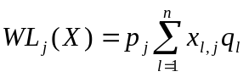, (2)
а его коммуникационной загрузкой – величину
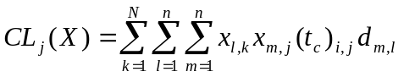. (3)
Тогда задачу балансировки загрузки можно записать в виде
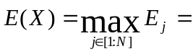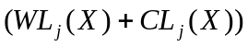. (4)
Минимаксная задача (1) - (4) формализует компромисс между двумя следующими тенденциями. С одной стороны, увеличение числа процессоров, между которыми распределены вычисления, уменьшает общее время решения задачи. С другой стороны, распределение вычислений между многими процессорами увеличивает коммуникационные расходы, что увеличивает общее время решения задачи.
2.3. Иерархический графовый алгоритм балансировки загрузки. Задачу балансировки загрузки МВС можно поставить также в терминах теории графов: разрезать граф на N (по числу процессоров в системе) непересекающихся подграфов так, чтобы суммы весов узлов в каждом из подграфов были приблизительно равны, а сумма весов ребер, которые инцидентны узлам из разных подграфов, была минимальна. Известно несколько алгоритмов приближенного решения этой задачи, наиболее известными из которых являются иерархический графовый алгоритм [1, 2].
В соответствии с иерархическим графовым алгоритмом разрезание графа на подграфы осуществляется в три этапа:
- рекурсивное огрубление графа;
- рекурсивная бисекция огрубленного графа;
- восстановление исходного графа.
1) Рекурсивное огрубление графа. В процессе рекурсивного огрубления графа строится последовательность графов 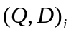 меньшего размера. При этом в графе выделяется некоторое количество подмножеств узлов, и узлы каждого из этих подмножеств стягиваются в один мультиузел графа 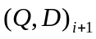. Вес мультиузла принимается равным сумме весов входящих в него узлов. Аналогично в мультиребра графа стягиваются ребра графа . Вес мультребра определяется путем суммирования весов соответствующих ребер графа . Из графа по той же схеме получается граф 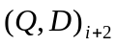 и т.д. до достижения приемлемого размера графа.
Для формирования подмножеств, узлы которых стягиваются в один мультиузел, чаще всего используется один из следующих подходов: подход на основе паросочетаний; подход на основе создании мультиузлов из сильно связных групп узлов.
2) Рекурсивная бисекция огрубленного графа. На втором этапе иерархического графового алгоритма балансировки загрузки выполняется рекурсивное деление пополам графа, полученного на первом этапе алгоритма. Деление выполняется таким образом, чтобы каждая из частей содержала примерно половину узлового веса первоначального графа. Бисекция графа может быть выполнена с использованием различных алгоритмов, например, с помощью алгоритма спектрального деления пополам (спектрального алгоритма бисекции), поискового алгоритма, алгоритма бисекции графа путем наращивания [2].
3) Восстановление исходного графа. На данном этапе каждый из подграфов, на которые был разделен огрубленный граф на предыдущем этапе, восстанавливается до соответствующей части исходного графа. В простейшем случае этап заканчивается этим восстановлением подграфов. Однако поскольку полученные подграфы имеют значительно большее количество степеней свободы, чем огрубленные подграфы, можно попытаться улучшить полученное разделение с помощью какого-либо локального алгоритма оптимизации.
В рассмотренном виде иерархический графовый алгоритм балансировки загрузки может приводить к получению несвязанного подграфа. Поэтому в практической реализации на каждом шаге рекурсивного деления пополам следует контролировать связность полученных подграфов и в случае ее нарушения вводить (а затем удалять) виртуальные дуги [2].
2.4. Спектральный алгоритм бисекции графа. Рассмотрим простейший вариант спектрального алгоритма бисекции графа, когда вычислительные сложности всех процессов 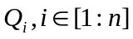 одинаковы и величина n четна. Поставим задачу разделения графа на два подграфа таким образом, чтобы

суммарные вычислительные сложности подграфов были равны (т.е. были равны количества процессов в каждом из подграфов), (5)

количество разрезанных ребер было минимально. (6)

Поставленная задача является двухкритериальной задачей. Поэтому бисекция графа , найденная с помощью данного алгоритма, вообще говоря, не является оптимальной ни по одному из критериев (5), (6). По общему свойству многокритериальных задач, найденная бисекция представляет собой некоторый компромисс между этими критериями оптимальности.
Определим 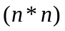 матрицу смежности A графа такую, что 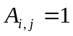, если вершины 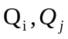 связаны между собой ребром, и 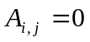 - в противном случае. Определим также диагональную матрицу B степеней вершин графа : 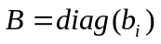, 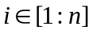, где величина 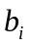 равна степени вершины 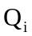 (числу ребер, инцидентных этой вершине). Кроме того, введем в рассмотрение матрицу Лапласа
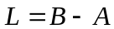.
Известно, что собственные значения 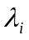, матрицы Лапласа являются вещественными. Найдем эти значения и упорядочим их в порядке возрастания, так что 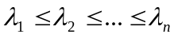. Вычислим, например, с помощью известного итерационного алгоритма Ланцоша, также нормализованные собственные векторы 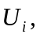 матрицы L и упорядочим их в порядке возрастания соответствующих собственных значений этой матрицы.
Утверждение 1. Искомая оптимальная бисекция графа может быть найдена следующим образом:
- находим среднее значение компонентов 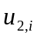, вектора 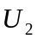 - нормализованного собственного вектора, соответствующего второму по величине собственному значению 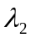;
- относим вершины графа , соответствующие значениям 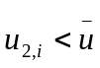 к первому подграфу, а остальные вершины – ко второму подграфу;
- если несколько величин имеют значение , распределяем соответствующие вершины между подграфами равномерно

Пример 1. Рассмотрим граф, приведенный на рис. 1. Матрицы A, B, L для этого графа приведены на том же рисунке (для простоты записи опущены нулевые элементы этих матриц).

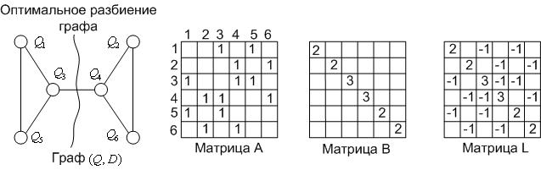

Рис. 1. Пример построения матриц 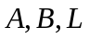 для графа и оптимальной бисекции этого графа

Собственные значения матрицы Лапласа L для графа, приведенного на рис. 1, равны (-0.0000, 0.4384, 3.0000, 3.0000, 3.0000, 4.5616), а соответствующие нормализованные собственные векторы есть столбцы матрицы
-0.4082 0.4647 -0.0708 0.7558 0.0845 -0.1845
-0.4082 -0.4647 0.0766 0.1994 -0.7333 0.1845
-0.4082 0.2610 0.4931 -0.1994 0.2246 0.6572
-0.4082 -0.2610 0.4931 -0.1994 0.2246 -0.6572
-0.4082 0.4647 -0.4222 -0.5563 -0.3091 -0.1845
-0.4082 -0.4647 -0.5697 0 0.5087 0.1845
Таким образом, компоненты вектора 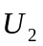 равны 0.4647, -0.4647, 0.2610, -0.2610, 0.4647, -0.4647 и, как и следовало ожидать, к первому подграфу относятся вершины 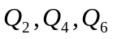, а ко второму подграфу – вершины 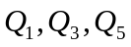 (Рис. 1)
Спектральный алгоритм бисекции графа производит хорошее разделение для широкого класса графов, но имеет высокую вычислительную сложность, поскольку требует вычисления собственных значений и собственных векторов соответствующей матрицы Лапласа.
3. Экспериментальная часть
Экспериментальная часть работы состоит в следующем:
- для заданного преподавателем графа построить матрицу смежности , диагональную матрицу  и матрицу Лапласа ;
- вычислить собственные значения и собственные векторы построенной матрицы Лапласа;
- на основе этих результатов выполнить бисекцию графа .

4. Порядок выполнения работы
- Исходя из графа-шаблона, который приведен на Рис. 2, изобразить на рисунке заданный преподавателем граф .

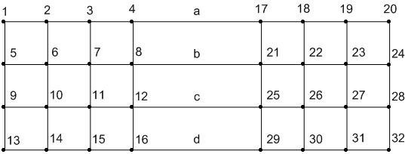

Рис. 2. Граф-шаблон

- Для полученного графа построить матрицу смежности , диагональную матрицу и матрицу Лапласа .
- Используя одну из библиотечных программ вычисления собственных значений и собственных векторов матрицы, вычислить собственные значения и собственные векторы построенной матрицы Лапласа. Если указанная программа вычисляет не нормализованные собственные векторы матрицы, выполнить их нормализацию.
- Найти среднее значение компонентов вектора .
- По правилу, приведенному в утверждении 1, выполнить бисекцию графа .

5. Контрольные вопросы
  - Каким требованиям должен удовлетворять граф для того, чтобы его бисекцию можно было выполнить спектральным алгоритмом?
  - Что такое матрица Лапласа графа?
  - Перечислите основные этапы спектрального алгоритма бисекции графа.
  - Покажите правильность бисекции графа, полученной в результате выполнения работы. Если полученная бисекция не является оптимальной по одному или обоим критериям оптимальности (5), (6), объяснить этот результат.

5. Содержание отчета о работе
Отчет о работе должен содержать следующее.
  - Постановка задачи балансировки загрузки.
  - Постановка задачи бисекции графа.
  - Схема спектрального алгоритма бисекции графа.
  - Рисунок с изображением графа .
  - Матрица смежности , диагональная матрица и матрица Лапласа для графа .
  - Программа для вычисления собственных значений и собственных векторов матрицы Лапласа .
  - Вычисленные с помощью указанной программы собственные значения и собственные векторы матрицы L.
  - Среднее значение компонентов вектора .
  - Результат бисекции графа .

Литература
- Карпенко, А.П. Параллельные вычисления: учебное пособие [Электронный ресурс] / А.П.Карпенко // (http://bigor.bmstu.ru/?cnt/?doc=Parallel/base.cou)
- Танненбаум Э.С. Архитектура компьютера, 4-е издание – С-Пб.:”Питер-пресс”, 2002. –704с.

